Дано указание усилить работу по обеспечению продовольственной безопасности, расширить поддержку рыбной отрасли
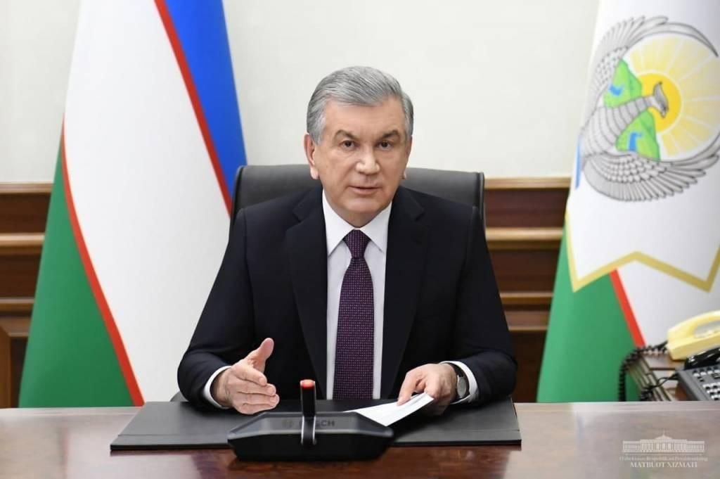

Президент Шавкат Мирзиёев 20 декабря провелсовещание по вопросам обеспечения продовольственной безопасности, в томчисле через развитие одной из важных отраслей – рыбоводства, повышениеэффективности заготовки рыбы на основе кооперации.
В начале совещания глава нашего государства обратилвнимание на сохраняющиеся в сфере обеспечения продовольственной безопаности проблемныевопросы несмотря на решение финансовых вопросов и создание всех возможностейдля продовольственного обеспечения населения. Указано, что вопросы устраненияуказанных недостатков, формирование на вверенной территории достаточных запасовпродуктов питания и обеспечения стабильности цен должны находиться в центревнимания хокимов всех уровней.
За последние пять лет в результате реализации 1 016проектов на сумму 2,2 триллиона сумов в рыбной отрасли страны объем заготовкирыбы увеличился в 6 раз и в текущем году достигнет 400 тысяч тонн. По сравнениюс 2016 годом потребление рыбы увеличилось в 5,7 раза.
- Мировой рост цен на продукты питания, инфляционныериски ясно указывают на то, что продовольственная безопасность останется самымактуальным вопросом в следующем году. Поэтому хокимам областей следуетпроанализировать состояние рыбоводства в своем регионе и планомерно работатьнад созданием всех условий для предпринимателей и домохозяйств, - сказалПрезидент.
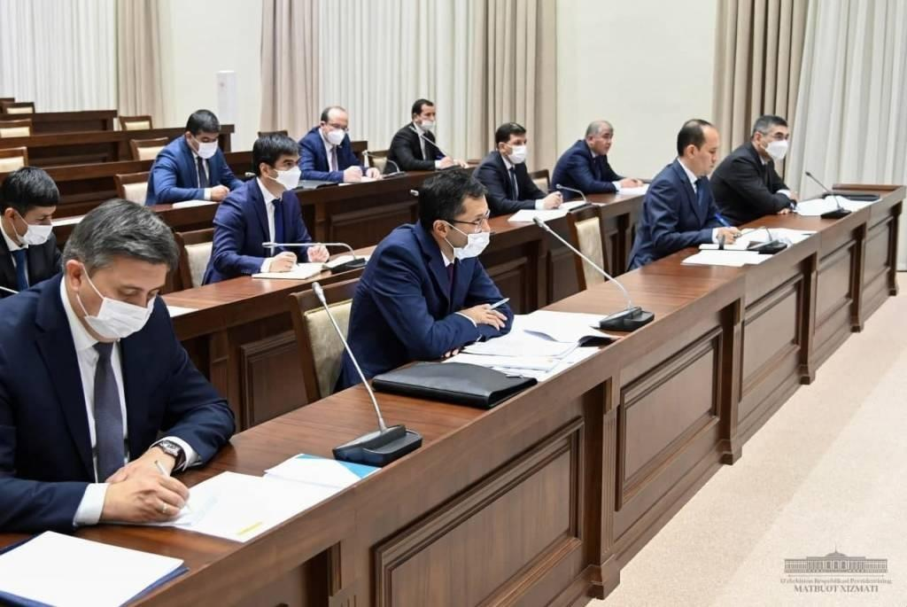
На совещании отмечалось, что этих показателейнедостаточно, имеющиеся возможности не используются в полной мере.
Так, в Навоийской, Наманганской, Сырдарьинской,Ферганской и Ташкентской областях производительность рыбоводства составляетвсего 3-4 тонны с гектара. Это объясняется тем, что объем интенсивногорыбоводства в этих регионах не превышает 10 процентов от общего объемапроизводства.
В связи с этим рассмотрены вопросы интенсификацииискусственных водоемов, развития кластеров и кооперации в отрасли. Поставленазадача в следующем году довести производство рыбы до 600 тысяч тонн.
Для этого в следующем году на основе опытаШараф-Рашидовского района интенсивное рыбоводство будет развернуто в 10 тысячахдомохозяйств. Кластеры, выращивающие более 80 тонн рыбы в год на основекооперации, будут освобождены от налогов сроком на три года. А кластерам,привлекшим зарубежных специалистов, будет компенсирована часть расходов.
Объем кредитов, выделяемых домашним заготовителям рыбы попрограмме «Каждая семья - предприниматель», будет увеличен вдвое, а в следующемгоду на эти цели направят 400 миллиардов сумов и 20 миллионов долларов.

Ставка земельного налога и налога на имущество длявладельцев домохозяйств, занимающихся выращиванием рыбы, будет снижена на 50процентов, и они будут переведены в категорию самозанятых.
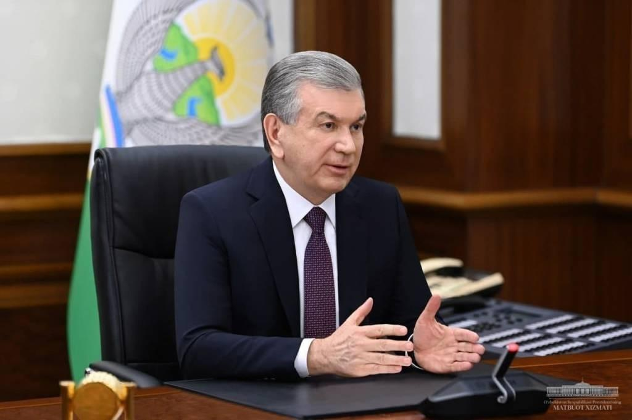
Дано указание провести в Янгиюльском иКуйичирчикском районах эксперимент по обучению населения рыбоводству, ивнедрить его результаты в Навоийской, Сырдарьинской и Ферганской областях с 1июня следующего года.
Также, на крупные проекты в области рыбоводства намеченопривлечь 20 миллионов евро.
Подчеркнута необходимость увеличения продуктивности 21тысячи гектаров низкоурожайных искусственных водоемов и заготовки в нихдополнительно 190 тысяч тонн рыбы. С этой целью дано указание оснастить 2,2тысячи хозяйств аэраторами в количестве 50 тысяч.
Ответственным лицам поручено использовать эти возможностидля увеличения количества новых проектов и наращивания производства, чтобыобеспечить создание рабочих мест и насыщение внутреннего рынка рыбнойпродукцией.

Руководители отрасли и регионов отчитались о проделаннойработе в рыбной отрасли и доложили о планах на 2022 год.
